学员注册登录操作手册

一、平台网址
https://sdzj.nweduline.com/
注意：请打开平台后一定仔细核对平台网址和页面是否和本流程内截图及网址一致，由于学员使用的电脑、浏览器不同，有部分学员的电脑通常被植入第三方的强制搜索页面（如 360 搜索），此类搜索引擎可能会将学员引入其它平台，导致学员注册缴费至错误平台，影响学员按时取证。
二、首页导航
进入网站后，根据您的需要，可选择不同的入口点击进入。
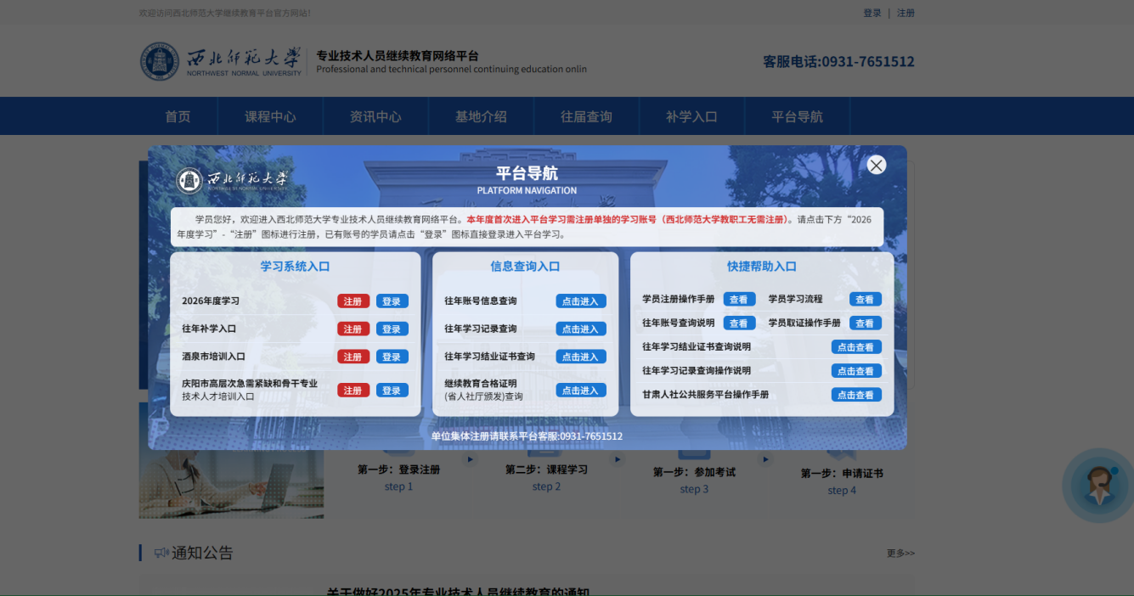

（一）学习系统入口
1.20XX年度学习：“注册”为本年度学习账号注册入口，学员自主学习请点击进入注册后进行学习。“登录”为本年度已有账号的学员登录入口，点击进入，输入账号密码即可。由单位集体注册的学员，请直接点击登录（单位下发的通知中有账号及密码信息），无需自行注册账号。
2.往年补学入口 ：此系统为往年未学习的学员进行往年补学，进入系统后，需重新注册补学账号后登录学习。（补学相关可查看补学流程操作手册）
（二）信息查询入口
1.往年账号信息查询：可通过输入身份证号及验证码实时查询往年在西北师范大学专业技术人员继续教育网络平台的注册信息、学习记录及平台结业证书。
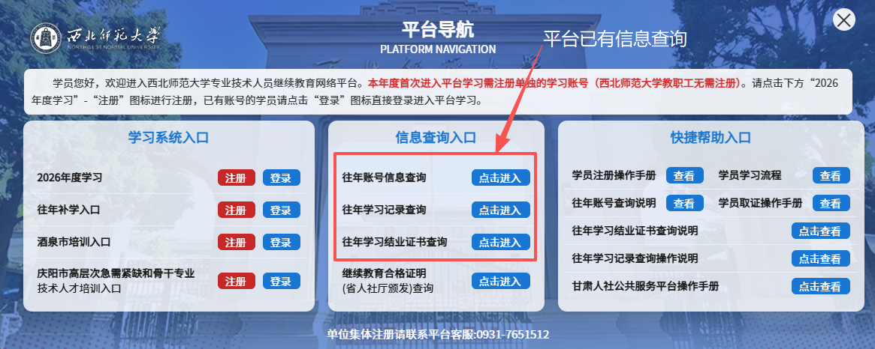
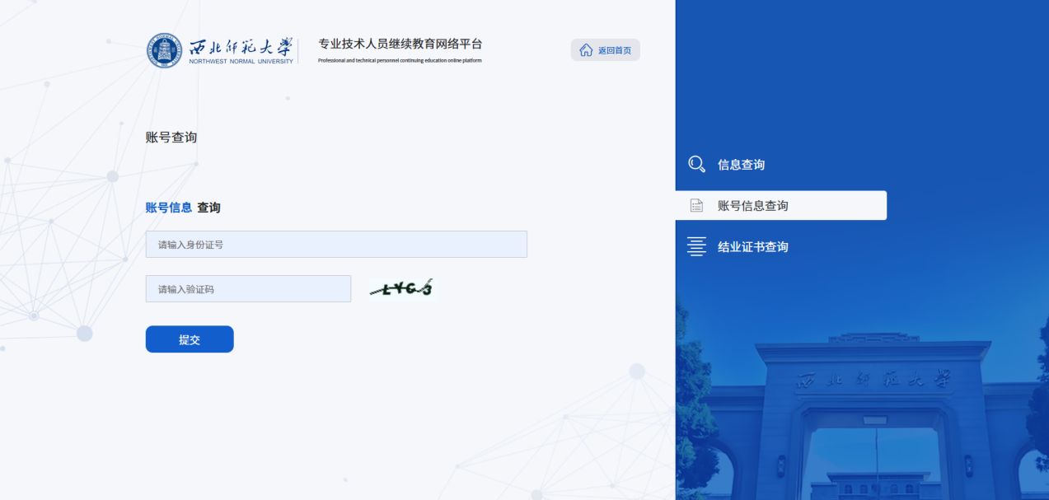

2.继续教育合格证明：“点击进入”可跳转至“甘肃人社公共服务平台”，查询甘肃省人社厅监制的“甘肃省专业技术人员继续教育培训证书”。
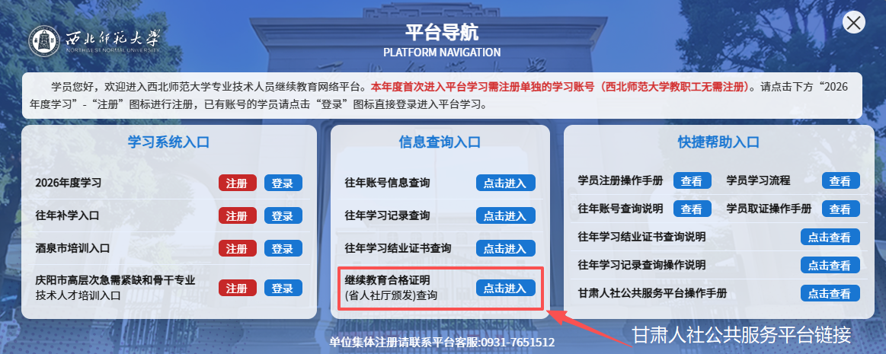

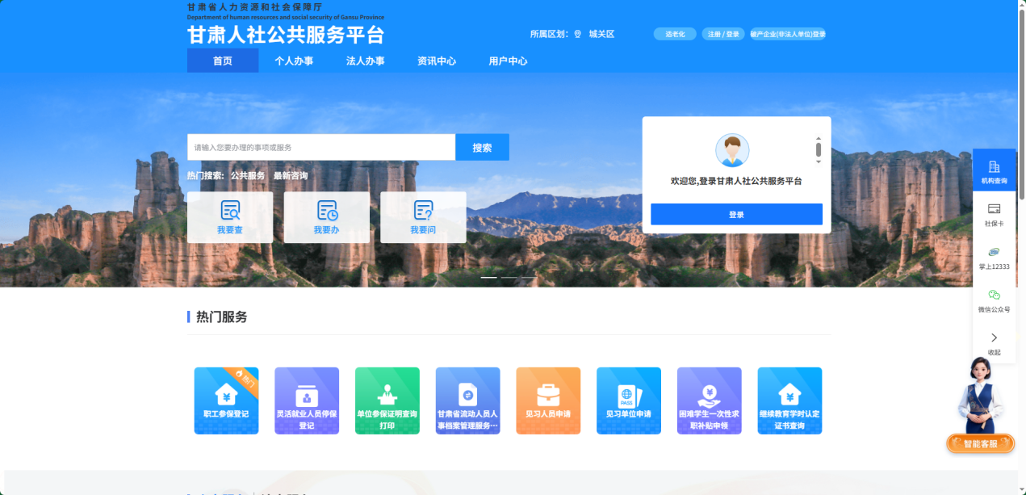

（三）快捷帮助入口
可通过点击相对应的问题查看及下载学员操作手册。
- 账号注册
本年度学员学习注册及补学学员注册，均可参照下方说明进行注册。为方便学习记录及后续证书查询，注册账号时请务必按要求填写个人真实信息，如若注册信息有误，将影响后续平台证书上传及省人社厅证书查询。不确定操作步骤的可以点击“学员注册操作手册”查看详细步骤说明。
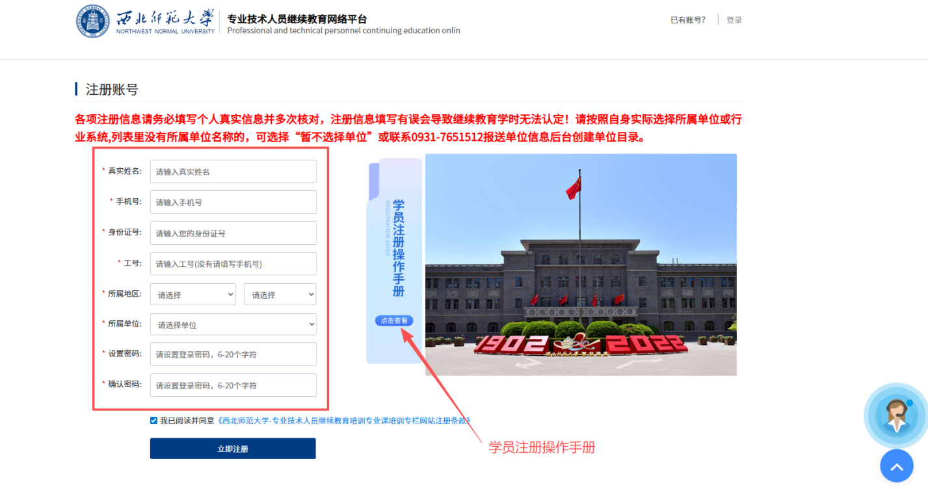
注意事项：
所属单位信息，为系统后台创建，请按下列说明选择自身所属单位。下拉列表无法查找到单位信息的，可选择“暂不选择单位 ”或拨打 0931-7651512 联系平台教务老师处理。
- 确认订单
注册成功后，平台跳转进入缴费页面，请学员仔细核对预设学习科目及专业课类型。核对无误后点击确认订单，请勿多次确认订单后不缴费，否则可能导致订单数据和支付数据不匹配，账号无法正常学习。
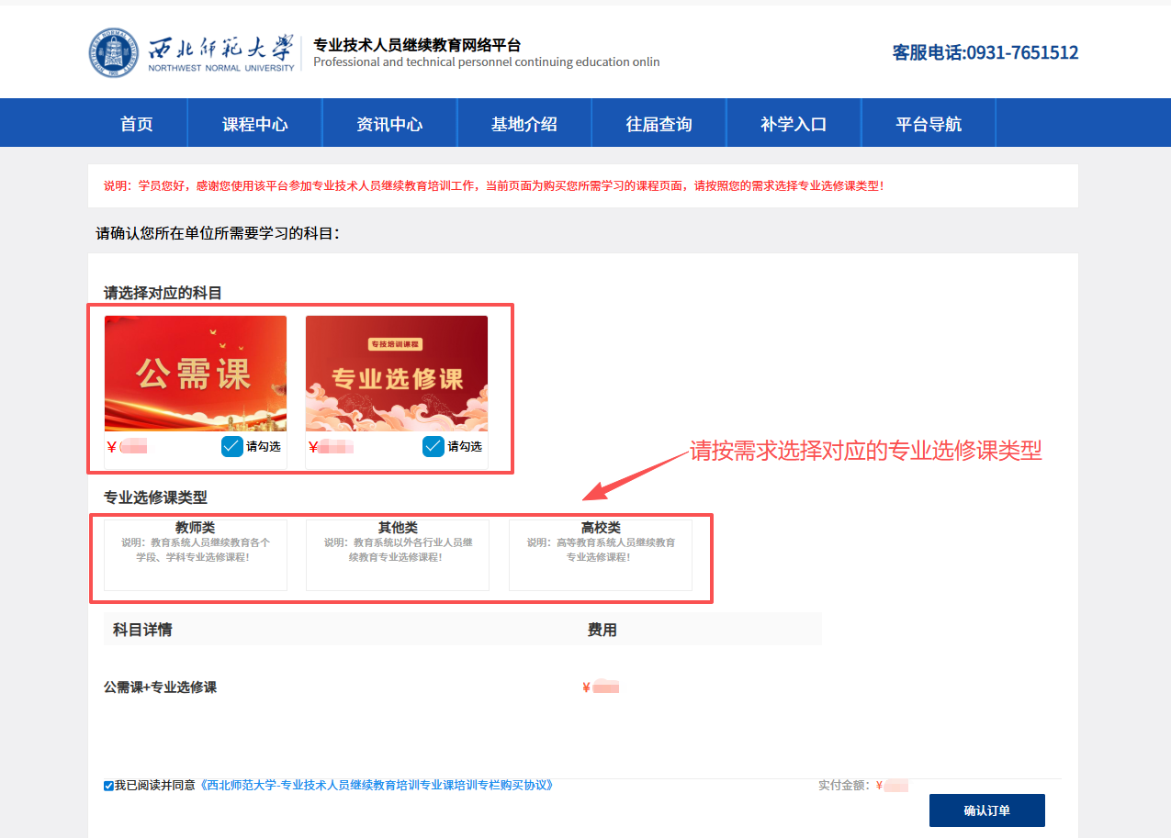
系统默认学习科目为公需课 + 专业选修课，如只需学习一个科目，请联系平台教务老师进行后台处理后再缴费。
- 发票信息填写
点击确认订单后，弹出发票信息填写页面。在此页面选择开具何种类型的发票。若有系统后台添加的信息，则学员需核对开票信息无误后确认；若无发票信息，则由学员自行填写。培训费用需单位报销的，请务必选择开具“单位”抬头发票。
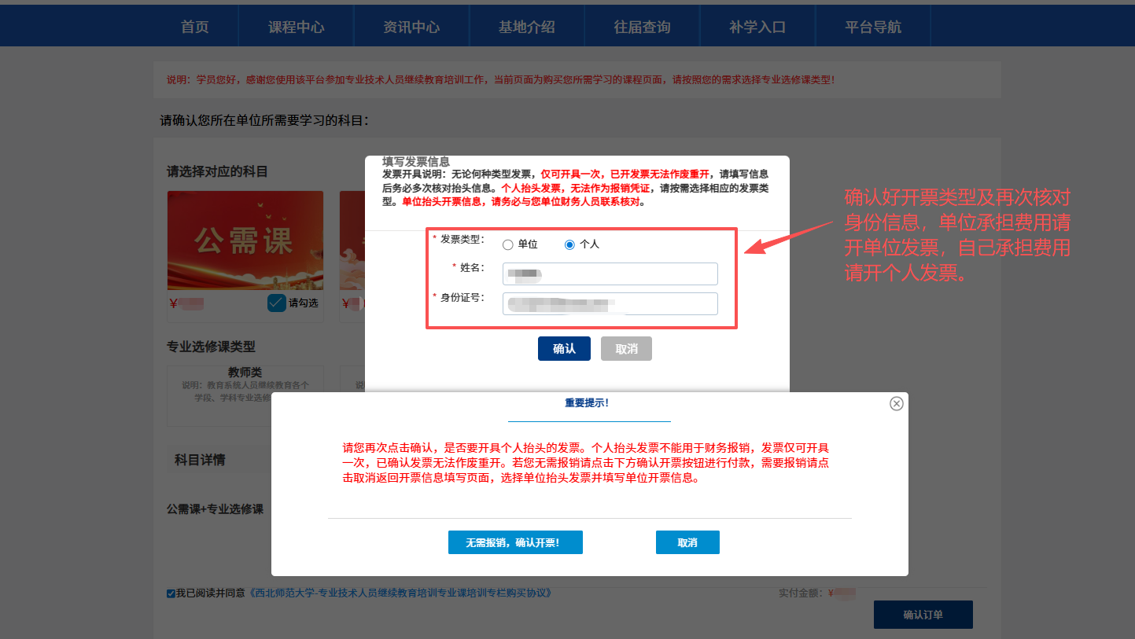
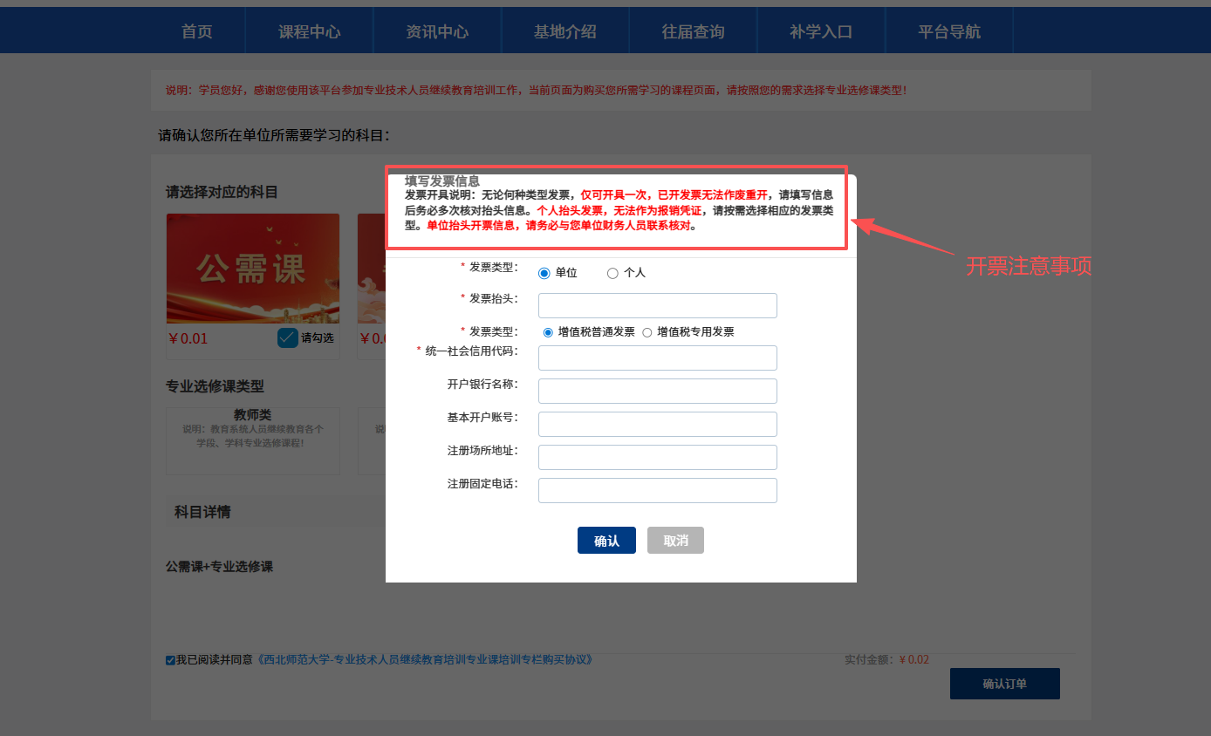
- 支付
确认发票信息后跳转到支付页面，点击确认支付，用微信、支付宝、或建行龙支付扫描弹出页面的缴费二维码完成支付。支付完成后等待系统自动跳转回“个人中心”。
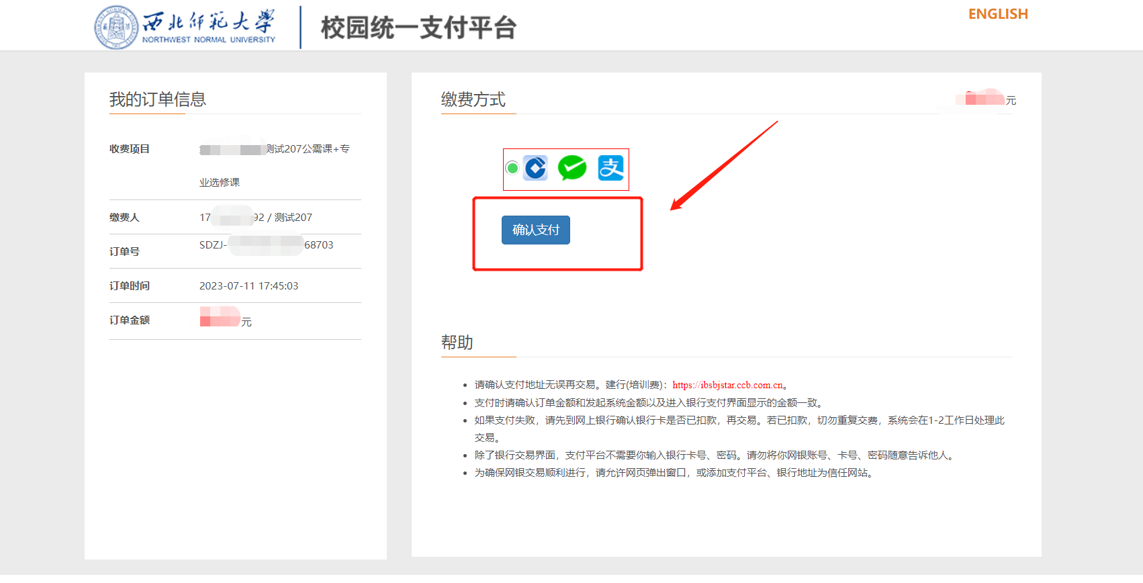
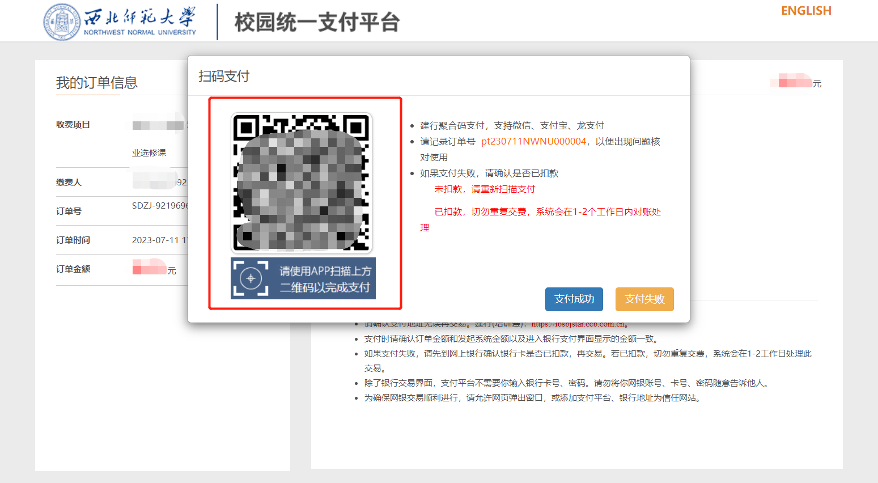

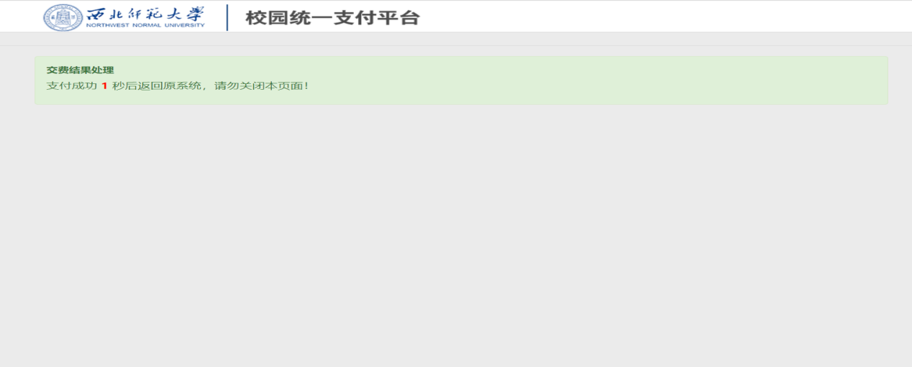
- 发票下载
在个人中心，点击“我的订单”，进入页面后点击“发票查看”，进入发票页面后，点击右上角下载小图标即可下载（因学员使用浏览器不同，下载图标位置及样式会有所不同）。
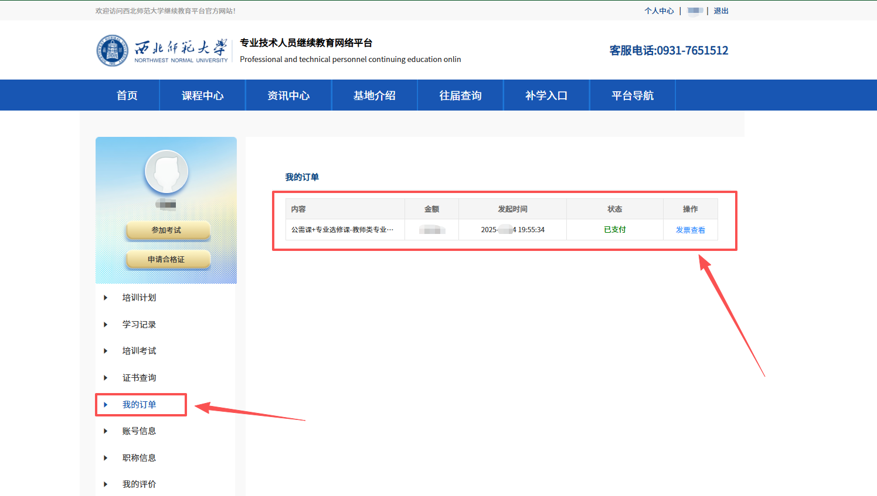

- 其它
学习、考试、获取证书等操作流程，请点击平台导航--快捷帮助入口，按照需求查看操作指导，或点击右侧智能应答客服查看相应问题解答。

